

***Для чего читать сказки?***

***«Сказка-ложь да в ней намек, добрым молодцам урок»***

***В чем польза сказок?***

* ***Сказки развивают внимание. Слушая сказку, ребенок задействует все свое внимание (сюжет сказки захватывает, заинтерисовывает).***
* ***Сказки прививают понятие о добре и зле.***
* ***Сказки знакомят с окружающим миром и взаимоотношениями между людьми.***
* ***Сказки учат справляться с трудными задачами, ситуациями.***
* ***Сказки развивают речь и фантазию детей.Чтение сказок расширяет словарный запас и помогает развитию речи.***
* ***Сказка воздействует на чувства ребенка.***

***Дети, которым с детства читают сказки начинают быстрее и правильно говорить!***

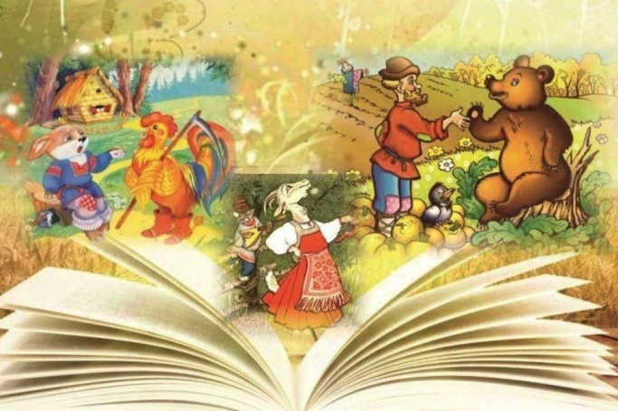



**В мире сказок**

